2020年全球及中国细胞计数产业深度研究报告 医学工业需求量大

细胞分类计数器，是一款生物学用的计算机器。能对骨多功能血细胞计数器髓细胞、外周血细胞、小巨核细胞进行全面的分类计数并自动计算出各项指标，能对细胞化学染色后的积分进行计算，并兼有常用的四则运算。
新思界产业研究中心出具的《2020年全球及中国细胞计数产业深度研究报告》显示，全球细胞计数市场将从2020年的110亿美元增长到2025年的155亿美元，在预测期内的复合年增长率为7.1%。市场增长主要受诸如基于细胞的研究的资金增长等因素驱动，慢性病和传染病的发病率上升，生物技术和生物制药行业的发展，增强解决方案的开发和图像分析的改进以及高通量流式细胞仪和自动血液分析仪的使用日益普及，另一方面，细胞计数的高昂成本将在一定程度上阻碍市场增长。
按应用划分，研究应用领域占细胞计数市场的最大份额
根据应用划分，细胞计数下游应用领域可细分为研究、医学和工业应用。2019年，研究应用市场占据了最大的市场份额。政府在干细胞研究中的举措不断增加以及研究中细胞计数的广泛使用是推动研究应用领域市场规模增长的主要因素。
按最终用户划分，研究机构部分在细胞计数市场中占据最大份额
根据最终用户划分，细胞计数市场可细分为研究机构、医院和诊断实验室、制药与生物技术公司、CRO和其他最终用户。2019年，研究机构占据了最大的市场份额，该领域的很大份额主要归因于基于细胞培养的疫苗的监管批准不断增加，药物研发支出的增加以及各种制药公司的商业扩张。
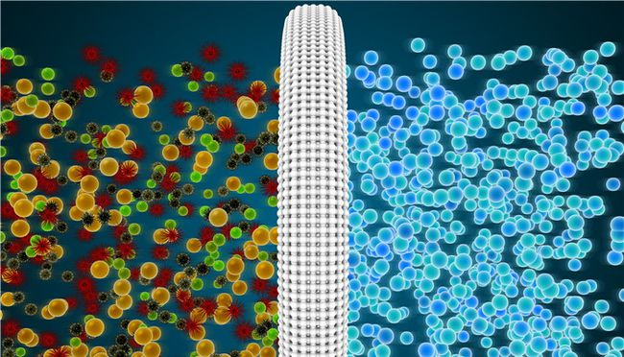
按产品划分，消耗品领域在电池计数市场中占据最大份额
根据产品划分，细胞计数市场大致可分为消耗品和仪器。消耗品领域在2019年占据了市场主导地位，预计在预测期内将是增长最快的领域。按类型划分，血清和试剂领域在2019年细胞计数消耗品市场中占据最大份额。与仪器相比，消耗品领域的较大份额和高增长主要归因于这些产品均为易耗品，购买频次非常高。
按地区划分，北美占细胞计数市场的最大份额
细胞计数市场分为五个主要区域为北美、欧洲、亚太地区、拉丁美洲以及中东和非洲。2019年，北美占细胞计数市场的最大份额，其次是欧洲。北美市场的巨大份额可归因于对研究和诊断应用中技术先进的仪器的需求不断增长，以及目标条件的普遍存在，以及对早期有效疾病诊断和治疗的需求不断增长。

-转自新思界网

